**Лабораторная Н. 10, DAW**

**Установка Django. Создание первого проекта**

**Задание.**

1. Установите Django в среде VS Code / PyCharm, на вашем рабочем компьютере (так как это было объяснено по теории) или, если вы в лаборатории USM – проверьте что он установлен (на диске D:\Django).
2. Откройте VS Code. Запустите виртуальную среду: **View > Command Palette,** (в PyCharm запустится автоматически),потом выберите **Python: Select Interpreter,** а потом среду **.\env** (в CMD, для активации ENV, находясь в директории Django, пишете **env\Scripts\activate**).
3. Создайте проект **Django** или если вы в лаборатории, откройте существующий проект *HelloWorld* или *myProject1*.
4. Запустите сервер: **python manage.py runserver**
5. Нажмите на ссылку в окне терминала (или наберите 127.0.0.1:8000 или localhost:8000 – в браузере):

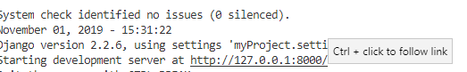

1. Посмотрите чтобы в окне браузера появилось стандартная страница Django:

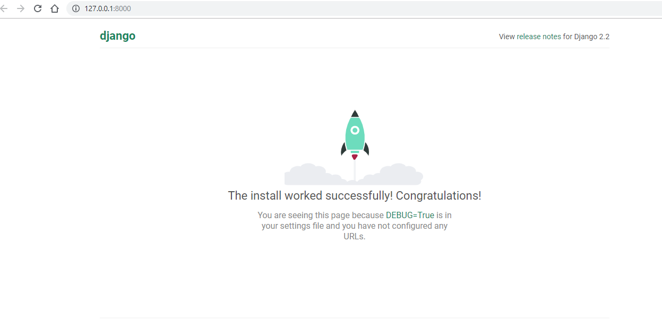

1. Проанализируйте файловую структуру проекта, а также логи веб-сервера.
2. Остановите сервер в VS Code, используя **Ctrl + C** (или CTRL+Break – в PyCharm).Деактивируйте виртуальную среду.